Отчет по лабороторной работе №2

Начало работы с github

Попова Елизавета Сергеевна

Содержание

# 1 Цель работы

-Изучить идеологию и применение средств контроля версий.

-Освоить умения по работе с git.

# 2 Выполнение лабораторной работы

Поключаемся к github и настраиваем его (рис. 1)

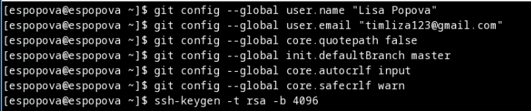

Figure 1: Подключение и настройка github

Сгенерируем и выведем ssh ключи (рис. 2)

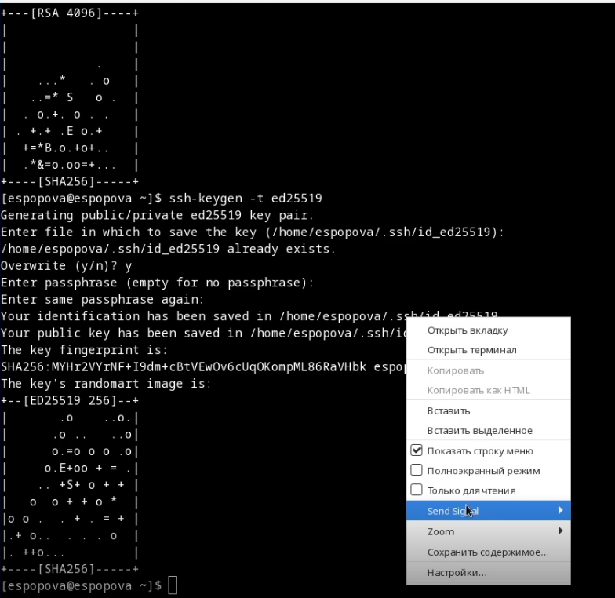

Figure 2: Создание ssh ключей

Сгенерирум pgp ключ (рис. 3)

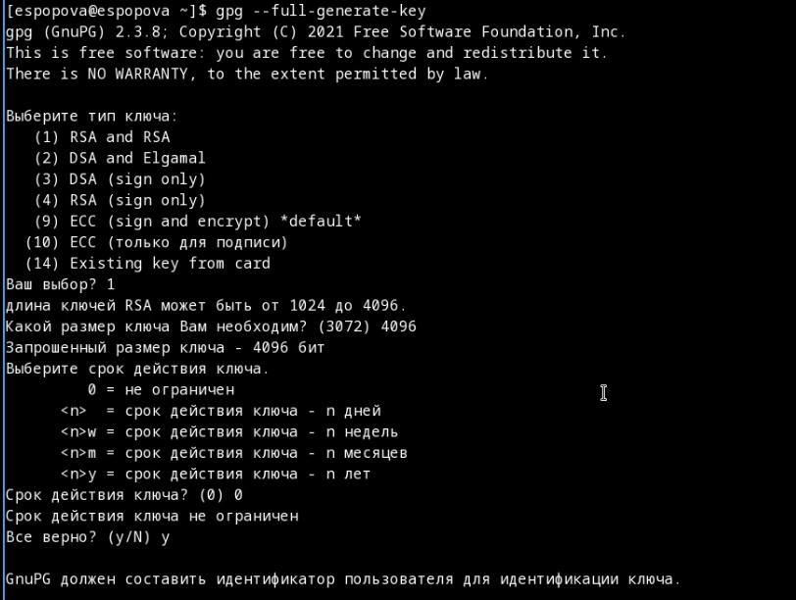

Figure 3: Генерация pgp ключа

Задаем данные для pgp ключа (рис. 4)

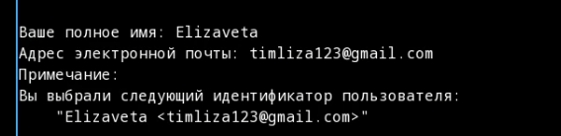

Figure 4: Ввод данных для pgp ключа

Выведем наш pgp ключ (рис. 5)

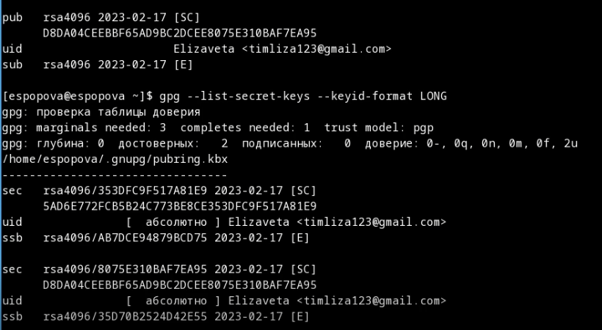

Figure 5: Вывод pgp ключа

Продолжаем настройку github (рис. 6)

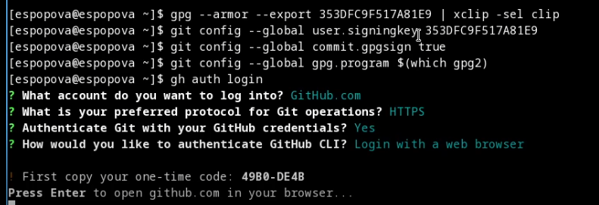

Figure 6: Настройка github

Подключение пришло успешно (рис. 7)

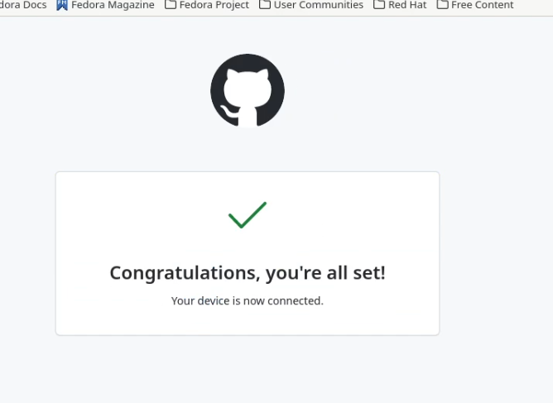

Figure 7: Подключение к github

Копируем пространство для учебы в наш репозетори, а затем на виртуальную машину (рис. 8)

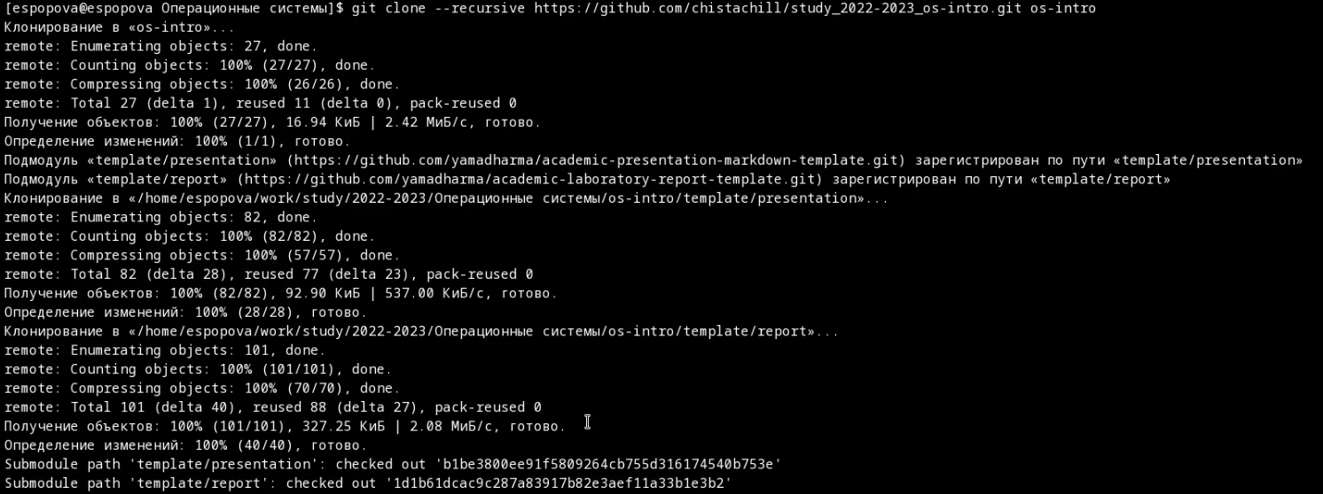

Figure 8: Копируем данных с github

Редактируем данные (рис. 9)



Figure 9: Изменение данных

Выгружаем всё на github (рис. 10)

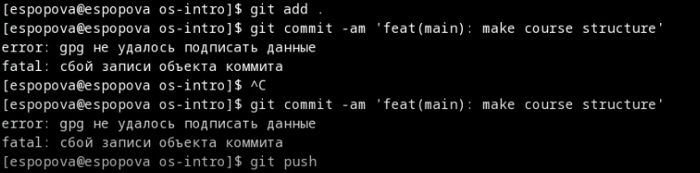

Figure 10: Выгрузка данных на github

# 3 Ответы на контрольные вопросы

1. Что такое системы контроля версий (VCS) и для решения каких задач они предназначаются? Система управления версиями (также используется определение «система контроля версий», от англ. Version Control System, VCS или Revision Control System)— программное обеспечение для облегчения работы с изменяющейся информацией. Система управления версиями позволяет хранить несколько версий одного и того же документа, при необходимости возвращаться к более ранним версиям, определять, кто и когда сделал то или иное изменение, и многое другое.
2. Объясните следующие понятия VCS и их отношения: хранилище, commit, история, рабочая копия. Хранилище (repository), или репозитарий, — место хранения файлов и их версий, служебной информации. Версия (revision), или ревизия,— состояние всего хранилища или отдельных файлов в момент времени («пункт истории»). Commit («трудовой вклад», не переводится) — процесс создания новой версии; иногда синоним версии. Рабочая копия (working copy) — текущее состояние файлов проекта (любой версии), полученных из хранилища и, возможно, измененных.
3. Что представляют собой и чем отличаются централизованные и децентрализованные VCS? Приведите примеры VCS каждого вида. Децентрализованные VCS: У каждого пользователя свой вариант (возможно не один) репозитория Присутствует возможность добавлять и забирать изменения из любого репозитория ( Git, Mercurial,Bazaar) Централизованные VCS : Одно основное хранилище всего проекта Каждый пользователь копирует себе необходимые ему файлы из этого репозитория, изменяет и, затем, добавляет свои изменения обратно (Subversion, CVS, TFS, VAULT, AccuRev)
4. Опишите действия с VCS при единоличной работе с хранилищем.
5. Опишите порядок работы с общим хранилищем VCS.
6. Каковы основные задачи, решаемые инструментальным средством git? У Git две основных задачи: первая — хранить информацию о всех изменениях в вашем коде, начиная с самой первой строчки, а вторая — обеспечение удобства командной работы над кодом.
7. Назовите и дайте краткую характеристику командам git. git init - создание репозитория git add (имена файлов) - Добавляет файлы в индекс git commit – выполняет коммит проиндексированных файлов в репозиторий git status – показывает какие файлы изменились между текущей стадией и HEAD. Файлы разделяются на 3 категории: новые файлы, измененные файлы, добавленные новые файлы git checkout (sha1 или метка) - получение указанной версии файла git push – отправка изменений в удаленный репозиторий git fetch – получение изменений из удаленного репозитория git clone (remote url) - клонирование удаленного репозитория себе
8. Приведите примеры использования при работе с локальным и удалённым репозиториями.
9. Что такое и зачем могут быть нужны ветви (branches)? Ветка (англ. branch) — это последовательность коммитов, в которой ведётся параллельная разработка какого-либо функционала Основная ветка– master Ветки в GIT. Показать все ветки, существующие в репозитарии git branch. Создать ветку git branch имя. Ветки нужны, чтобы несколько программистов могли вести работу над одним и тем же проектом или даже файлом одновременно, при этом не мешая друг другу. Кроме того, ветки используются для тестирования экспериментальных функций: чтобы не повредить основному проекту, создается новая ветка специально для экспериментов.
10. Как и зачем можно игнорировать некоторые файлы при commit? Игнорируемые файлы — это, как правило, артефакты сборки и файлы, генерируемые машиной из исходных файлов в вашем репозитории, либо файлы, которые по какой-либо иной причине не должны попадать в коммиты. Вот некоторые распространенные примеры таких файлов: кэши зависимостей, например содержимое node_modules или packages; скомпилированный код, например файлы .o, .pyc и .class ; каталоги для выходных данных сборки, например bin, out или target; файлы, сгенерированные во время выполнения, например .log, .lock или .tmp; скрытые системные файлы, например .DS_Store или Thumbs.db; личные файлы конфигурации IDE, например .idea.workspace.xml.

# 4 Выводы

Мы научились работать и настраивать систему github

# Список литературы